PROJEKAT
LINEAR PROBING HASH TABLE

RADIO
IGOR BARAŠIN

SADRŽAJ

SADRŽAJ 2
UVOD 3
ELEMENTI PROGRAMA 4
1. LinearProbing 4
2. JFX 9
3. Main 17
FUNKCIONALNOST PROGRAMA 18
ZAKLJUČAK 23

UVOD
Idealno pretraživanje jeste kada na osnovu zadatog ključa možemo da direktno pristupimo podatku bez upoređivanja sa drugim ključevima. Ovo bi bilo moguće ukoliko bi obezbjedili tabelu koja ima onoliko mjesta koliko ima razlicitih mogućih vrijednosti ključeva. Glavni problem je to što kada je broj mogućih ključeva daleko veći od broja potrebnih ključeva pa je onda iskorišćenje tabele vrlo malo. Za rješenje ovog problema potrebno je pronaći funkciju koja transformiše ključ u cijeli broj koji pripada opsegu indeksa u tabeli. Upravo je heširanje tehnika kojom se vrši preslikavanje skupa ključeva na tabelu značajno manjih dimenzija. Idealno bi bilo da funkcija za svaki ključ daje jedinstvenu poziciju. Ta funkcija naziva se heš funkcija, a tabela koja se koristi u tom postupku zove se heš tabela.
Kada heš funkcija preslika dva različita ključa u istu adresu u heš tabelu dolazi do sudara ili kolizije ključeva. Jedan od pristupa rješavanja kolizije jeste otvoreno adresiranje.
Otvoreno adresiranje
Kada se novi ključ sudara sa ključem koji je već ubačen u tabelu, pronalazi se slobodno mjesto u tabeli koje nije zauzeto i tu se smješta.
Jedna od metoda otvorenog adresiranja jeste linearna pretraga.
Linearna pretraga
Ukoliko se javi kolizija ključeva, tj. ako se desi da je polje već popunjeno, linearna pretraga ispituje svako sljedeće polje u heš tabeli dok ne naiđe na prvo slobodno i tu smješta ključ.

Ovaj program vizuelno prikazuje dešavanja i procese linearnog pretraživanja unutar heš tabele.

ELEMENTI PROGRAMA
Program sadrži 3 klase:
- LinearProbing
- JFX
- Main

1. LinearProbing

U ovoj klasi se nalaze sve promjenjive i metode za rad sa heš tabelom.
Konstruktori inicijalizuju trenutnu i maksimalnu veličinu “tabele“, faktor popunjenosti i nizove String-ova keys i values u kojima se čuvaju ključevi i njihove vrijednosti.

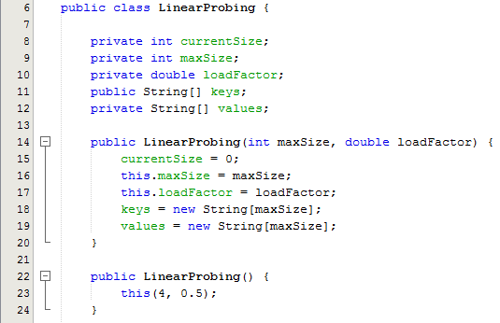

Getter metode vraćaju trenutnu i maksimalnu veličinu, uneseni i trenutni faktor popunjenosti, ključeve i vrijednosti asocirane sa tim ključevima.

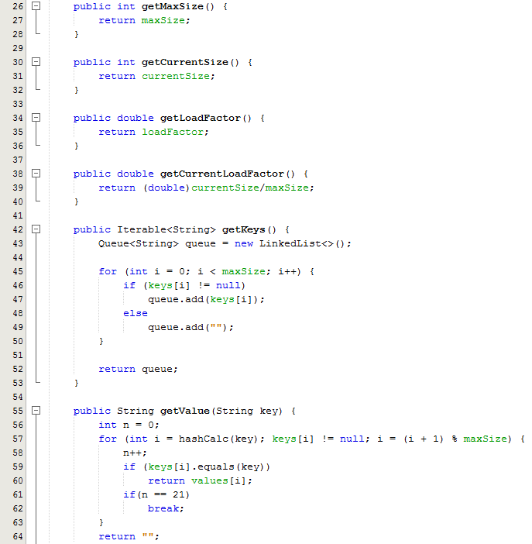

Metoda contains provjerava da li ključ sadrži vrijednost tj. da li se taj ključ nalazi u tabeli.
hahscalulator je metoda koja konvertuje ključ u heš kod koji je u razmaku od 0 do maksimalne veličine “tabele“.
metoda resize dupla maksimalnu veličinu “tabele“ tako sto pravi veću, privremenu, kopira pozicije ključeva na sada većoj tabeli i inicijalizuje navedenu u staru.

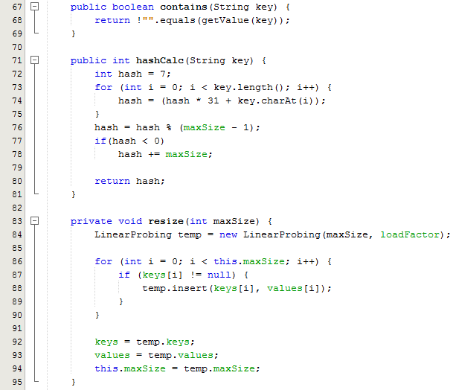

Metoda insert unosi ključ i njegovu vrijednost u njihove nizove. Prvo se provjerava trenutni faktor popunjenosti. Ako je on veći od maksimalnog, tabela se ili dupla sa metodom resize ili dovodi do maksimalne veličine 21 zbog dizajna aplikacije. Koristi se for petlja i promjenjiva i koja je ustvari heširani ključ. Petlja se kreće kroz niz dok god se ne dođe do prazne pozicije. Na tom istom mjestu se unosi i vrijednost ključa. Ako ključ već postoji, mjenja se samo njegova vrijednost. Na kraju se povećava “popunjenost tabele” tj. trenutna veličina.

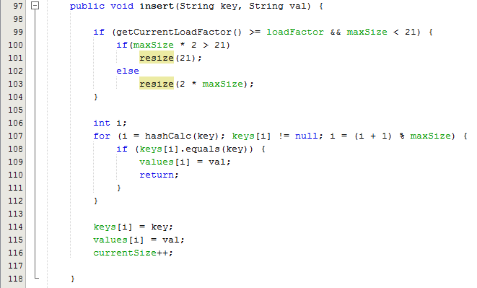

Metod delete radi tako što prvo hešira ključ. Onda prolazi kroz niz dok ne nađe tačnu lokaciju tog ključa. Nakon toga se sa te pozicije briše ključ iz niza keys i njegova vrijednost iz niza values. Onda se redoslijed u nizu mijenja tj. ponovo se unose ključevi u nizove pomoću metode insert. Na kraju se smanjuje trenutna veličina.

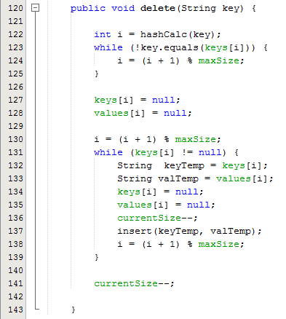

2. JFX

JFX klasa proširuje Application klasu i “override”-uje njenu metodu start. Ova klasa služi za grafički prikaz programa.
Deklarišu se i inicijalizuju objekti JavaFX prozora:
- Okna: BorderPane, Pane, HBox, VBox...
- Canvas canvas na kojem se prikazuje heš tabela i GraphicContext gc pomoću kojeg se “crta na platnu”.
- Elementi: Button, Label, TextField pomoću kojih se unose vrijednosti.

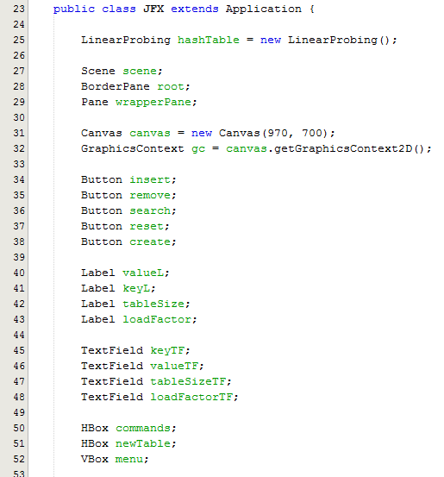

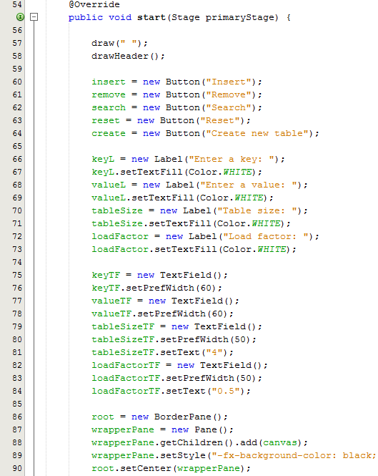
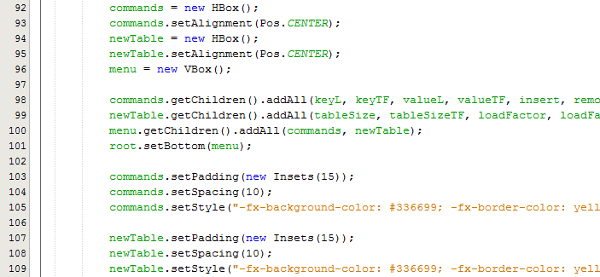

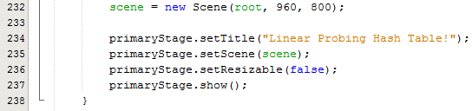

Metoda draw crta heširanu vrijednost unesenih ključeva, unesene ključeve i vrijednosti vezane za te ključeve.

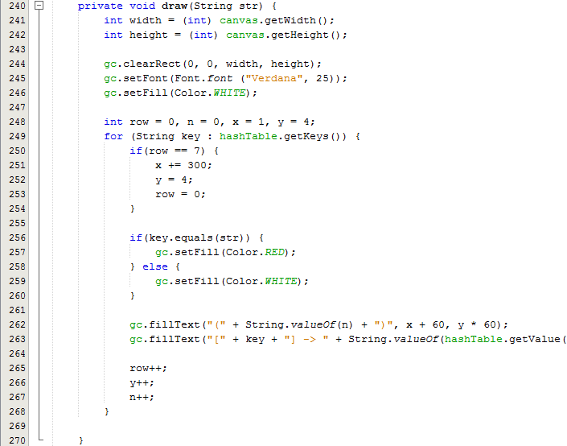

Ako se koristi kod search dugmeta tj. dugmeta za pretragu ključa, i ključ se pronađe, indeks, ključ i vrijednost se crtaju crvenom bojom.

drawHeader metoda crta informacije o tabeli iznad nje (trenutna i maksimalna veličina tabele kao i maksimalni i trenutni faktor).

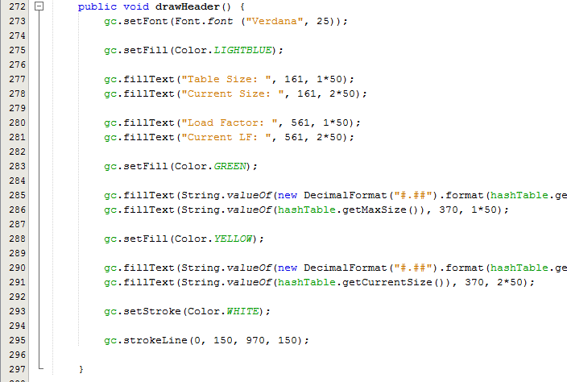

Metoda setOnAction Button-a insert prvo gleda da li je trenutna veličina jednaka 21. Ako jeste, prikazuje se prozor sa porukom da je ona puna i metod se završava. Ako je veličina manja, uzimaju se string-ovi iz TextField-ova keyTF i valueTF bez praznih polja. Smanjuje se broj karaktera na 4 zbog preglednosti. Koristi se metod insert objekta hashTable i unose se ključ i vrijednost. Koriste se metode draw i drawHeader, i čiste se TextField-ovi keyTF i valueTF.

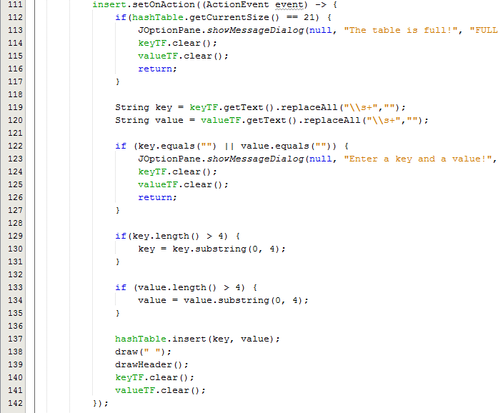

Metoda setOnAction Button-a remove uzima string iz TextField-a keyTF bez praznih polja i sa maksimalno 4 karaktera. Koristi se metoda contains objekta hashTable koja vraća boolean ako ključ postoji. Ako postoji, koristi se metod delete koji briše ključ i vrijednost asociranu sa njim. Ako ključ ne postoji, prikazuje se prozor sa porukom. Koriste se metode draw i drawHeader, i čiste se TextField-ovi keyTF i valueTF.

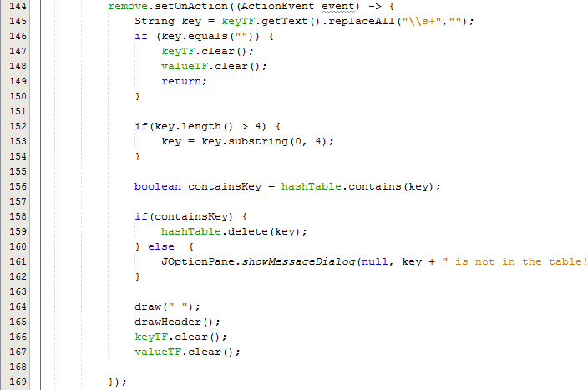

Metoda setOnAction Button-a search takođe koristi metodu contains. Ako ključ postoji, koristi se metod draw a kao argument metode ukucani ključ. Onda se on crta crvenom bojom i ispisuje poruka da je nađen. Čiste se TextField-ovi keyTF i valueTF.

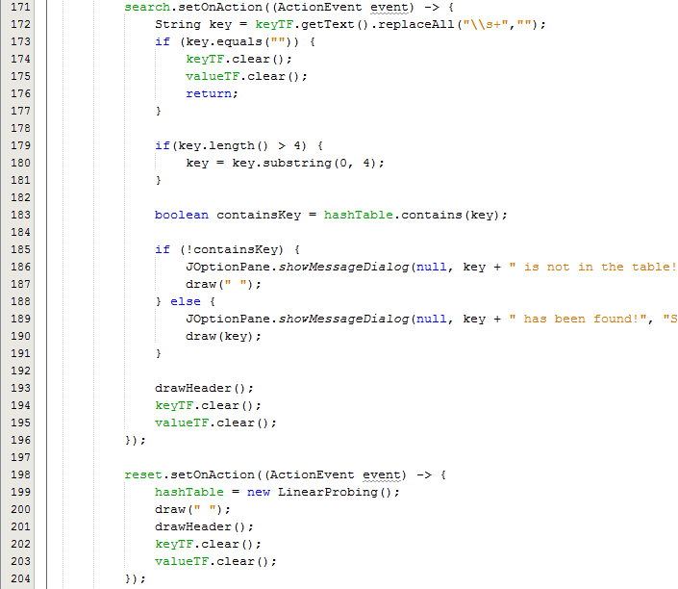

Metoda setOnAction Button-a reset radi tako što ponovo inicijalizuje hashTable, sa početnim vrijednostima, crta raspored u tabeli i njene statistike, i čisti TextField-ove keyTF i valueTF.

Metoda setOnAction Button-a create uzima vrijedosti iz TextField-ova tableSize i loadFactor. Ako je vrijednost tableSize-a cijeli broj u rangu od 1 do 22, a loadFactor-a decimalni u rangu od 0.0 do 1.0, inicijalizuje se hashTable sa unijetom maksimalnom veličinom tabele i faktorom popunjenosti. Ako nije, prikazuje se prozor koji govori koliki je rang brojeva. Koriste se metode draw i drawHeader, i čiste se TextField-ovi tableSizeTF i loadFactorTF.

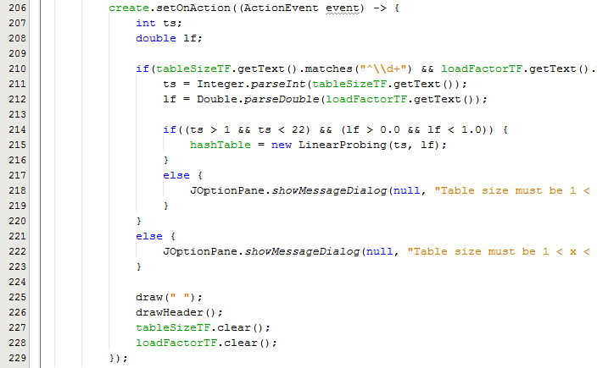

3. Main

Ova klasa je glavna klasa, sa metodom main u kome se pokreće JavaFX aplikacija iz klase JFX pomoću metode Application.launch(JFX.class, args).
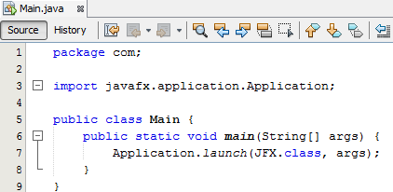

FUNKCIONALNOST PROGRAMA
Kada se program pokrene, na ekranu se prikazuje početna, prazna tabela:
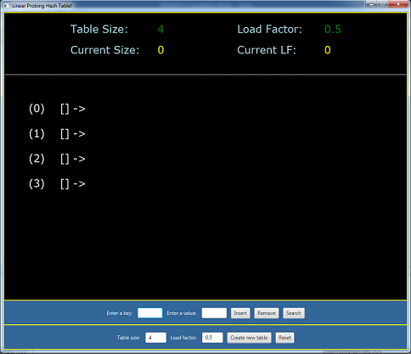

Prozor se sastoji iz tri dijela:
- donjeg dijela gdje se nalaze dugmadi za upravljanje sa tabelom,
- centralnog dijela gdje se prikazuje heširani indeks ključa, uneseni ključ i njegova vrijednosti i
- gornjeg dijela, na kojem se prikazuje maksimalni broj ključeva i faktor opterećenosti, kao i trenutni broj ključeva i faktor opterećenosti. Ovi brojevi se ažuriraju nakon korišćenja dugmadi insert, remove, create ili reset.

Nakon upisa ključa i vrijednosti, klikom na insert on se unosi:
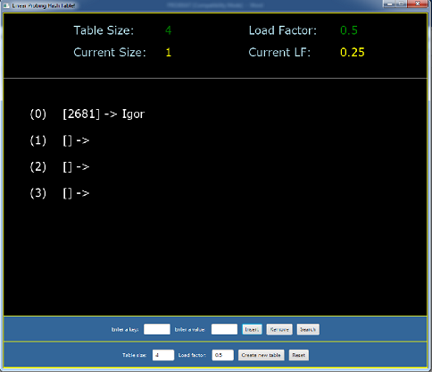
Ako ključ i vrijednost nisu unesene, prikazuje se poruka:
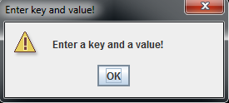
Nakon upisa ključa, klikom na remove, on se briše ili se prikazuje poruka da se on ne nalazi u tabeli:
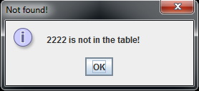

Nakon upisa ključa, klikom na search, on se pronalazi ili se prikazuje poruka da se on ne nalazi u tabeli:
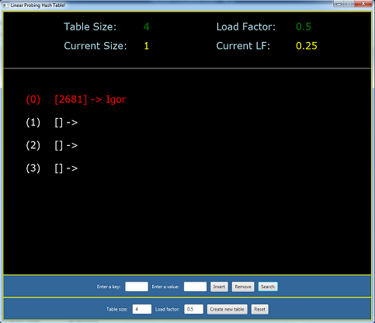
Reset prikazuje početnu tabelu (sa maksimalnom veličinom od 4 i faktorom opterećenosti od 0.5).

Klikom na create, kreira se nova tabela sa unesenom veličinom i faktorom opterećenosti :
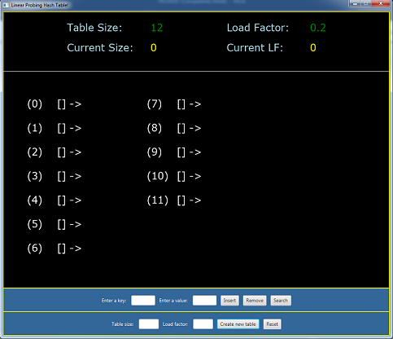
Ako vrijednosti nisu unesene, ili nisu u rangu, prikazuju se poruke:
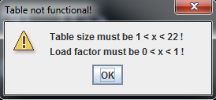
Ako trenutni faktor popunjenosti postane veći od maksimalnog, tabela se dupla.

Ako je tabela puna (21 ključ), pokušajem ubacivanja još jednog ključa ispisuje se poruka:
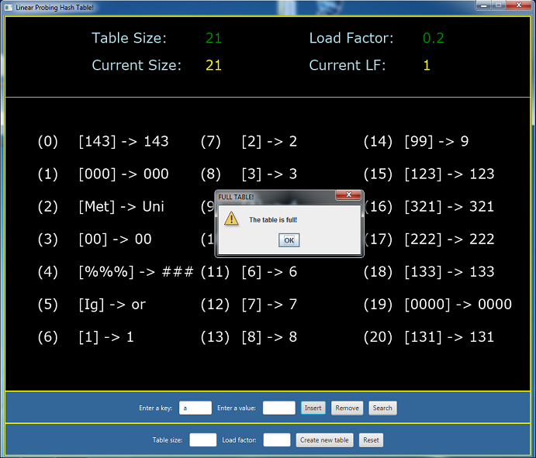

ZAKLJUČAK
Heširanje je način unosa i pretrage podataka bez potrebe da se pretražuje čitava tabela, od početka do kraja, dok se ne dodje to pogotka.
Linearno pretraživanje je metod otvorenog adresiranja koji rješava problem kolizije ključeva tako što pronalazi sljedeće slobodno mjesto za ključ i tu ga unosi.
Ovaj projekat je pokušao da ove procese grafički prikaže pomoću JavaFX grafičkog paketa.

